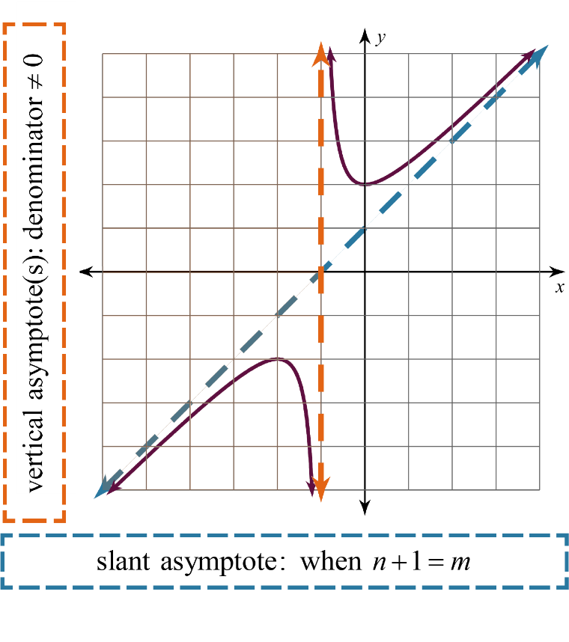Gráficos de funciones racionales: Notas guiadas

# Definiciones

Función racional: 

Asíntota vertical: línea a la que se aproxima una curva y **nunca** la cruza, porque no podemos dividir por cero

Asíntota horizontal: línea con pendiente   
cero a la que la curva se aproxima y **a veces** cruza*

Asíntota oblicua: línea con pendiente distinta de cero (y no indefinida) a la que la curva se aproxima y **a veces** cruza*

*\*La curva puede cruzar asíntotas horizontales y oblicuas.*

* Las funciones racionales pueden tener 0, 1, 2, ... asíntotas verticales.
* Las funciones racionales pueden tener 0 ó 1 asíntotas horizontales.
* Las funciones racionales pueden tener 0 ó 1 asíntotas oblicuas.

**Cómo representar gráficamente una función racional**

**Paso 1)** Encuentra la(s) asíntota(s).

* Si el grado del numerador es mayor que el grado del denominador, entonces el cociente para una asíntota horizontal sería un número superior a cero, que es indefinido. Por ello, **no hay asíntota horizontal** cuando .
* Si el grado del numerador es sólo 1 mayor que el grado del denominador, entonces tienes una **asíntota oblicua**.

**Paso 2)** Dibuja la(s) asíntota(s) con líneas de puntos.

* No te preocupes por trazar las asíntotas oblicuas en este momento.

**Paso 3)** Haz una tabla.

* Elije -valores basados en la(s) asíntota(s) vertical(es).
* Si no hay asíntota vertical, entonces deja que  sea el número medio de tu tabla.

**Paso 4)** Marca puntos y conéctalos.

# Ejemplos

Grafica cada función. Asegúrate de etiquetar la(s) asíntota(s).

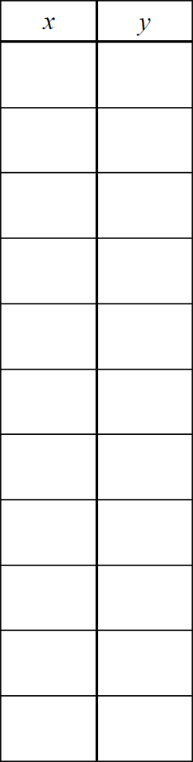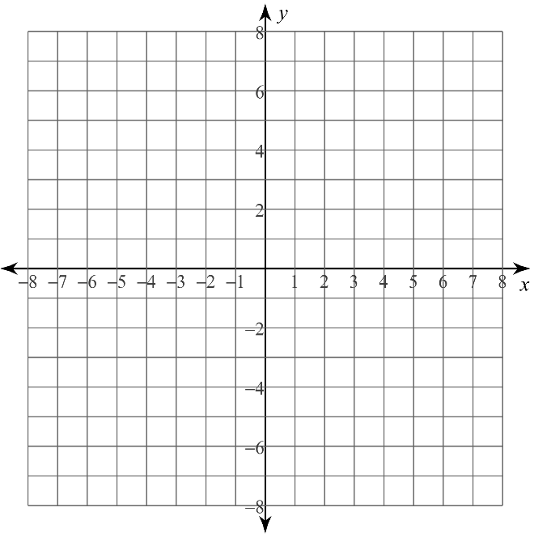**1)** 

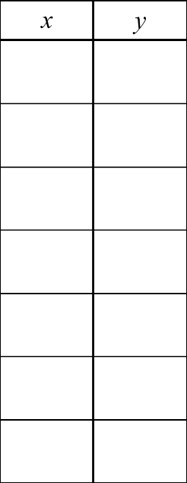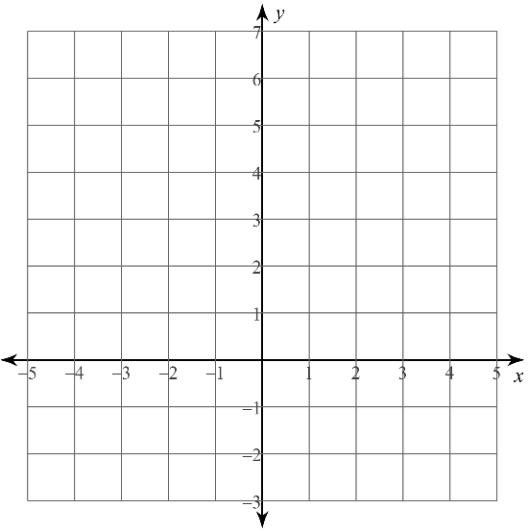**2)** 